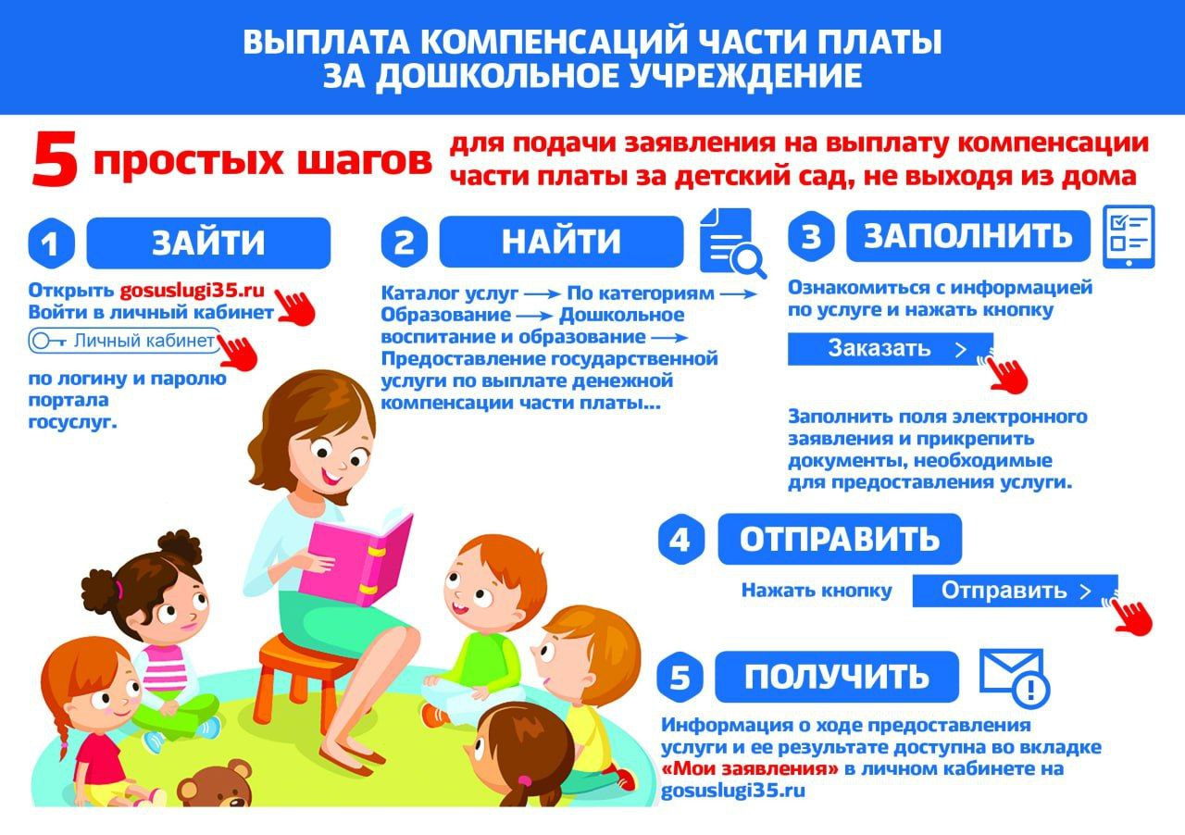

﻿

[Пошаговая инструкция подачи заявления на получение компенсации части родительской платы за присмотр и уход за детьми в дошкольных  образовательных организациях через портал Госуслуг](https://fs.edu21.cap.ru/content23/7/ahmat-ralat/f0df42cb-6e8a-4965-afdd-17a264c6de75/poshagovaya-instrukciya-podachi-zayavleniya-na-poluchenie-kompensacii.doc).

|  |
| --- |
| **ШАГ 1**. В «Центре социальной защиты населения по Котовскому району» берете справку для получения социальной поддержки. **ШАГ 2**. Входим в Личный Кабинет (gosuslugi.ru), используя логин и пароль |
| На главной странице нажимаем на вкладку «Дети Образование» |
| В выпадающем списке выбираем «Выплата компенсации части родительской платы за присмотр и уход за детьми в государственных и муниципальных образовательных организациях, находящихся на территории соответствующего субъекта Российской Федерации» |
| Переходим к заполнению заявки на оказание государственной услуги, нажав на кнопку «Начать» |
| Сведения о заявителе – нажимаем кнопку «Верно» (либо вносим изменения в данные при необходимости) |
| Контактный телефон заявителя - нажимаем кнопку «Верно» (либо «Редактировать» при необходимости) |
| Электронная почта заявителя - нажимаем кнопку «Верно» (либо «Редактировать» при необходимости) |
| Адрес регистрации заявителя |
| Сведения о ребенке (детях) – нажимаем «Далее» |
| Сведения о ребенке (детях). Выбираем ребенка. Нажимаем кнопку «Далее» |
| Проверяем сведения о ребенке |
| Проверяем сведения о ребенке (СНИЛС) |
| Реквизиты актовой записи о рождении ребенка (ввести вручную). Нажимаем «Далее» |
| Прошу предоставить компенсацию на этого ребенка  (ввести наименование детского сада/образовательной организации). |
| Кем является заявитель (выбираем «родитель» или «опекун»). Нажимаем «Далее» |
| Фамилия родителя соответствует фамилии ребенка?  (выбираем нужное). Нажимаем «Далее» |
| **Если на десятом шаге выбрали двух и более детей, то данные, указанные в шагах с 11 по 16 повторяются для каждого выбранного ребенка** | |
| Как хотите получать компенсацию? (выбираем «через банк»». Выплаты производятся **ТОЛЬКО на СБЕРБАНК**. Нажимаем «Далее». |  |
| Укажите банковские реквизиты для перечисления компенсации или место нахождения почтового отделения, в зависимости от выбора. Нажимаем «Далее» |  |
| **Поскольку компенсационные выплаты предоставляются из муниципального бюджета, заявление через систему госуслуг должно быть переадресовано в соответствующую муниципальную администрацию.** | |
| Выбираем муниципальную администрацию на карте или по поиску. Нажимаем «Далее» |  |
| Способ получения результата  (выбираем способ получения ответа о предоставлении государственной услуги). Нажимаем кнопку «Подать заявление». |  |